O‘ZBEKISTON RESPUBLIKASI RAQAMLI TEXNOLOGIYALAR VAZIRLIGI
MUHAMMAD AL-XORAZMIY NOMIDAGI
TOSHKENT AXBOROT TEXNOLOGIYALARI UNIVERSITETI
FARG‘ONA FILIALI
Kompyuter injiniringi va sun’iy intellekt fakulteti
Axborot texnologiyalari kafedrasi
Mavzu: “Bolalar o'yinchog'i ishlab chiqaruvchi firma veb saytini”
INDIVIDUAL LOYIHA 1
______________tugallangan (imzo)  talabalar guruhi 619-22  Qodirova Olmosxon  "____" _____________ 2024 yil | _____________qabul qilingan (imzo)  Dotsent  Otabek Ergashev  "____" _____________ 2024 yil
Komissiya aʼzolari:
________________qabul qilingan (imzo)  AT kafedrasi o‘qituvchisi  _____________________  "____" _____________ 2024 yil | ________________qabul qilingan (imzo)  AT kafedrasi assistenti  ____________________  "____" _____________ 2024 yil

MUNDARIJA
KIRISH………………………………………………………………………...…4
I. NAZARIY QISM
  - Kompyuter inson va dastur o’rtasidagi aloqa………………….……………..8
  - HTML, CSS va JavaScript(React) texnologiyalari…………………………13
  - 1.3 Bolalar o’yinchog’i firmasini haqida……………………………………20
II. AMALIY QISM
2.1. Veb sayt yaratishda qo’llaniladigan dasturiy vositalar…………………....22
2.2. Veb saytning tashqi dizayn ko’rinishini (front-end qismini) yaratish….…24
XULOSA…………………………………………………………………….......27
FOYDALANILGAN ADABIYOTLAR……………………………………….29
ILOVA……………………………………………………………………..……30

KIRISH
Bizga ma‘lumki, insoniyat ibtidoiy jamoa tuzumi davridan boshlab o‘zining jismoniy mehnatini shu bilan birgalikda mushkulini osonlashtish maqsadida ko‘plab texnologiyalarni ixtro qilib kelgan. Ya‘ni ular qo‘l mehnatini yengillatish uchun ko‘plab qurol-aslahalar texnik mexanizmlar yaratishga asos soldi.
Jamiyatimiz taraqqiyotining oldinga intilishi eng avvalo inson ishtrokiga bog`liqdir. Shu sababli inson o`z tafakkuri, aql - zakovatini ko`proq ilmiy-ijodiy ishlarga jalb qilishi shartligi va kerakligi aks ettrilmoqda. Zamonaviy yangidan-yangi texnik va innovatsion qurilma va vositalarni kashf qilish, odamning o`z hayot sharoitiga, amalda bajarayotgan amaliga, ilmiy-texnikaviy izlanishlari yuzasidan ijodiy yondashish samarasi sanaladi. XX asrlarga kelib odamzot qo`l mehnati bilangina emas, balki aqliy mehnatini ham osonlashtrish ustida juda ham ko’p izlanishlar olib bordi desak mubolag’a bo’lmaydi. Ushbu yo`lda ko`plab texnik qurilmalar kashf qilindi va amaliy hayotga taqdim etildi. Shu jumladan insoniyat tarixida eng yuqori kasb etgan texnik qurilmalardan biri kompyuter elektr hisoblash mashinalari desak ham bo’ladi.
Aslida ham orzu-istaklarni amalda qo’llash, intilish insonga xos fazilatdir. Inson o’zining xayolotidagi istaklarini ro`yobga chiqarishda ilm-fan erishgan yutuqlardan ham kengroq foydalanishga harakat qildi. Ma’lumki fantastika yozuvchilari bashorat qilgan, balki olimlar o’ylab topgan ilmiy-texnik kashfiyotlardan ham aql bilan foydalana oldi. Bilishimiz kerakki odamzot olam va odamni, tabiat va qonuniyatni sezishga bo’lgan azaliy harakatida uni yuqori darajadagi aql-zakovati bilan kashf qilingan texnikaviy qurilmalar, o`zini-o’zi boshaqaruvchi mashinalar kompyuterlarning ko`magi hisobsizdir. Hisoblash ishlarining tarixi insoniyat paydo bo’lganidan boshlanadi.
Har bir insonning o`z mehnatini osonlashtrishga qattiq intilishi ham informatsiyalar boshqaruvini oshirmoqda, uni qayta ishlash, tahlil va tahrir qilish hodisalarini hal qilishni ko’rsatmoqda.
Oxirgi vaqtlarda yurtimizda ilm-fan ravnaqi ham axborotlashtirishning nazariy, ijtimoiy asoslariga juda katta hissa qo`shib kelmoqda, shu kabi, hodisalar, jarayonlarni yagona ma’lumot asosida tahlil etishning ilmiy-ijodiy yo`nalishlarini tahlil va sintez jarayoni natijasi bo`lgan fan – informatikaning vujudga kelishiga birinchi qadam qo`yildi desak mubolag’a bo’lmaydi. Axborotlar, energiyalar, vaznlar, bo’shliq va vaqtlarni bir butun holatda umumiy o`rganishga hozirgi vaqtda odam hayotining barcha sohalarida muhim o’ringa ega bo`lib qolmoqda.
Respublikamizda “Kadrlar tayyorlash Milliy dasturi” ning boshlang’ich bosqichi yakunlanishi, keyingi sifat bosqichiga o`tildi. O`tgan ma’lum bir vaqt ichida yuzaga kelgan me’yoriy-xuquqiy hujjatlar fanlar asosida o`quv adabiyotlarining kuchli hamda jahon standartlari asosida yangi avlodini yaratishga poydevor bo`lib, ta’lim olish jarayonini darajasini yuksalishiga xizmat qiladi. Yuqori darajali ilmiy adabiyotlarining yangi ko’rinishini yaratish, ularni tayyorlash soxasidagi ilmiy-uslubiy, tashkiliy hamda iqtisodiy mu’ammolarni hal etish, uzliksiz o’quv jarayonida hodimlar tayyorlash milliy dasturi sifatida maqsadlariga yetishni ta’minlashga yo’naltrilgan tadbirlarni ishlab chiqishni talab etilmoqda.
Axborot bu xalqni rivojlantiruvchi hamda uning taraqqiyotiga poydevor bo’luvchi o’ta muhim nisbat deyish mumkin. Bunday axborot insonlarning tarixida juda muhim iqtisodiy-ijtimoiy ko’rsatkichlardan demakdir. Jamiyatni avtomatlashtirish esa iqtisodni tarkibiy jihatdan qaytadan qurishda asosiy harakatga keltiruvchi kuchdir. Ommani axborotlashtirish, yangi axborot texnologiyalari bilan ta’minlash odamlarning turli xil ma’lumotlarga bo’lgan qaramligini qondirish o’ta muhim o`rin tutadi. Insoniyat ma’lumotlar olami ichida yashar ekan, xodisalar va jarayonlarning bir-biriga aloqasini, asosan munosabati hamda mohiyatini sintez qilish, o`z xayotida duch kelayotgan murakkab savollarga ilmiy va ijodiy javob olish maqsadida juda ko’p dalil va raqamlarga murojati ma’lum. Axborot asosida nazariy amaliyot birla birikadi. Amaliyotning nazaryasisiz, nazariy amaliyotsiz mavjud xam bo’la olmaydi, rivojlanaishi ham bundan mustasno.
XX asrning oxirgi o`n yili davrida ma’lumotlar bilan ishlash va axborotlashtirish yuqori darajada rivojlandi. Buning sabab shundaki, kundalik hayotimizda axborotlar, ularni qayta ishlov berish va uzatishning o’rni ortib bordi. Bu esa o`z navbatida mamlakatning xar bir a’zosidan axborot texnologiyalari sir-asrorlarini va uning qoidalarini, qonunlarini mukammal bilishni yuzaga keltradi.
Bugungi kunda har qanday tashkilotlar, o`quv muassasalar, firma va ishlab chiqarishning juda ko’p javhalarida rahbar hamda xodimlar faoliyatining samaradorligini yuksaltrish maqsadida boshqaruv jarayonlarini yuqori darajada avtomatlashtirishga oid muammolarni xal qilish bilan shug’ullanadi. Bunda ular maxsus firma mutaxassislari birla ko’rishadi, ularning xarakati va ish uslubi bilan yaqindan tanishib, ular ishlab chiqara oladigan maxsulotlarni taxlil qiladi va o`ziga xos avtomatlashtirish uchun ma’lum bir vositalar, yani texnik jixozlarni xarid qiladi. Aksariyat tashkilotlarga o`rnatilgan avtomatlashtirish jixozlari yildan-yilga yangilanib, o’sib zamonaviy jixozlanib texnik jixatdan rivojlantrib boriladi.
Shu jumladan bizning ishlab chiqarish korxonalarimiz yani o’yinchoq firmamiz ham, avtomatlashtrilgan vositalar bilan jixozlash uni takomillashtrish mamlakatimiz rivojiga munosib xissa qo’shadi. Bolalarni jalb qilish ularni e’toboriga qiziqishiga mos va hos mahsulot ishlab chiqarish uchun qulay hisoblanadi. Ta‘lim sohasidagi davlat siyosati uzluksiz ta‘lim tizimi printsipiga asoslanishi, ya‘ni, ta‘lim bog‘chadan boshlanishi va butun umr davom etishi lozim. 2017 – 2021 yillarda O'zbekiston Respublikasini rivojlantirishning beshta ustuvor yo'nalishi bo'yicha Harakatlar strategiyasini “Faol tadbirkorlik, innovatsion g'oyalar va texnologiyalarni qo'llab – quvvatlash yili”‖da amalga oshirishga oid Davlat dasturining ― Ta‘lim va fan sohasini rivojlantirish, bo'limida ―Mehnat bozorida extiyoj yuqori bo'lgan mutaxasislarni tayyorlash tizimini kengaytirish‖ masalasi amalga oshiriladigan dolzarb tadbirlar qatorida keltirilgan . Iqtisodiy o'sishni ta'minlash, xalqimizning hayot darajasi va farovonligini yanada oshirish vazifalarini hal etish uchun bu vazifalarni muvaffaqiyatli va ishonchli bajaruvchi kadrlarni tayyorlash shu kunning dolzarb masalalaridan biri bo'lib qoldi. Web - dasturlash internet-texnologiyalarining yangi va tez rivojlanayotgan sohasiga aylangan. Web – sahifalarni tayyorlash va ularni internetda aks ettirishdan maqsad turli axborotlarni ma‘lumotnoma sifatida berish, ishlab chiqarilayotgan mahsulotlarni reklama qilish, adabiy asarlar, musiqa va rasmlarni keng omma uchun tarqatish kabi masalalarni hal etishdir. Foydalanuvchilarga biror mavzudagi axborotni taqdim etuvchi sayt puxta o’ylangan, mukammal ishlangan va doimo yangilanib turuvchi axborotlarga ega bo’lgan sahifalardan tashkil topadi. 1 O‘zbekiston Respublikasi Prezidenti Shavkat Mirziyoyevning Oliy Majlisga Murojaatnomasi "Xalq so'zi" gazetasi. № 272. 29.12.2018. O’zbekiston Respublikasi Prezidentining O’zbekiston Respublikasini yanada rivojlantirish bo’yicha harakatlar strategiyasi to’g’risida» gi Farmoni.7-fevral 2017-yil, http://press-service.uz/uz/document/5482/. 13 Web- dasturlash‖ o’quv qo’llanmasining maqsadi web-sahifani ishlab chiqish misolida amaliy dasturlashtirishning nazariy asoslarini va tamoyillarini, ularning funktsional va strukturaviy tashkil etilishini, maxsus dasturlashtirish tillarini ishlatgan holda dinamik web-sahifalarni hosil qilishning usullarini va uslubiyatlarini o’rgatishdan iborat. Web dasturlash fanini o’qitilishining asosiy vazifasi: Internetning ishlash printsipi, web-texnologiya asoslari, web-dizaynning asosiy mohiyatlari, gipermatn belgilash tili HTML, web – sahifani JavaScript dasturlash tili yordamida boshqarish, Web sahifalarda grafikadan foydalanish kabi mavzularni talabalarga o’rgatish va amaliy natijalarni olishda ko’maklashishdir. Web dasturlovchi yangi loyiha tuzishi uchun kompyuter va boshqa texnik vositalardan foydalanishni o’zlashtirgan bo’lishi zarur. «Web dasturlash» fani Informatika, Internet texnologiyalari ,Axborot texnologiyalari va tizimlari, "Algoritmlash asoslari va algoritmik tillar", Dasturlash texnologiyalari‖ kabi fanlar bilan mukammal bog’langandir.Hech bir web saytni dasturiy modullarsiz tasavvur qilib bo’lmaydi. Funktsional jihatdan qulay zamonaviy web saytlar tuzish uchun ko’plab texnik vositalar va texnologiyalar mavjuddir. Web saytlarni ishlab chiqish uchun quyidagi dasturiy instrumentlardan foydalanish mumkin : HTML, JavaScript,Bootstrap PHP, MySQL.

I BOB NAZARIY QISM
  - Kompyuter inson va dastur o’rtasidagi aloqa.
Bugungi kunda ijtimoiy hayotning qaysi jabhasiga ko’z tashlamaylik, hamma joyda kompyuterlashtirish jarayoni jadal sur’atlarda amalga oshayotganini ko’rish mumkin. Endi telefon nafaqat so’zlashish qurilmasi, u orqali matnli, audio, videoxabarlarni yuborishdan tashqari, ijtimoiy tarmoqlar orqali muloqot qilish ham mumkin. Zamon talabi o’quvchilarimiz oldiga bu qurilma va texnologiyalardan foydalanishni bilishnigina emas, shuningdek, dasturlash yordamida ularni rivojlantirish, raqamlashtirish vazifalarini ham qo’ymoqda.
Ma’lumki, kompyuter – foydalanuvchi uchun turli masalalarni yechishda eng yaqin yordamchi. Xususan, insonga qulaylik yaratish uchun matn, grafik muharrirlar, taqdimot yaratuvchi dasturlar, elektron jadvallar singari ko’plab amaliy dasturlar ishlab chiqilgan. Shuningdek ta’lim, bank ishi, soliq, huquq, tibbiyot sohalari uchun maxsus yozilgan kompyuter dasturlari ham mavjud.
Xo’sh, dastur nima ?
Kompyuterda biror masalani hal qilish uchun, eng avvalo, uning modeli va algoritmi tuziladi, so’ngra bu algoritm ma’lum bir qonun-qoidalar negizida kompyuter tushunadigan ko’rsatma va buyruqlarga aylantiriladi va o’ziga xos alifbo yordamida yoziladi. Yaratilgan matn kompyuter tilida yozilgan dastur deb ataladi.Kompyuter dasturi – har qanday masalani yеchish uchun kоmpyutеr bajarishi lozim bo’lgan ko’rsatmalarning izchil tartibi. Kompyuter uchun yozilgan dastur chet tiliga o’xshaydi, istagan odam uni tez vaqtda o’rganib olishi mumkin. Faraz qiling, atrofingizdagi deyarli barcha uskuna-yu qurilmalar kompyuter dasturlari orqali boshqariladi, ya’ni bu qurilmalar dasturchi tomonidan ketma-ketlikda yozilgan ko’rsatmalarga amal qiladi. Masalan, kompyuter ilovalari – hujjat yaratish, qo’shiq tinglash, video ko’rish, internetga bog’lanish kabilar – aslida dasturchilar tomonidan yozilgan va kompyuter amal qiladigan dasturlardir.Inson kabi kompyuter ham o’ziga xos tilda muloqot qiladi. Bu til faqat kompyuter tushunadigan til bo’lib, u cheklangan lug’at va qat’iy yozish qoidalaridan iboratdir. Kompyuter tushunadigan va muloqot olib boradigan “til” dasturlash tili deb ataladi. Istalgan dasturlash tilini bilgan shaxs o’z dasturini bemalol tuza oladi.Protsessor dasturlash tilida yozilgan dasturni to’g’ridan-to’g’ri tushunmaydi. Buning uchun dasturni protsessor tiliga tarjima qiladigan (raqamli ko’rinishga o’tkazib beruvchi) tarjimon tili – translyatordan foydalaniladi.Tarjimon tilining ikkita turi mavjud: kompilyator va interpretator.
Kompilyator – dasturlash tilida yozilgan dastur kodlarini to’laligicha o’qib, mashina kodiga tarjima qiladi va tarjima natijalarini bajariladigan yaxlit bitta faylga yig’adi.
Interpretator – dasturlash tilida yozilgan kodni bosqichma-bosqich mashina kodiga aylantirib, tahlil qiladi va berilgan buyruqlarni ketma-ketlikda bajaradi. Agar xatolik sodir bo’lsa, o’sha zahoti xabar beradi.
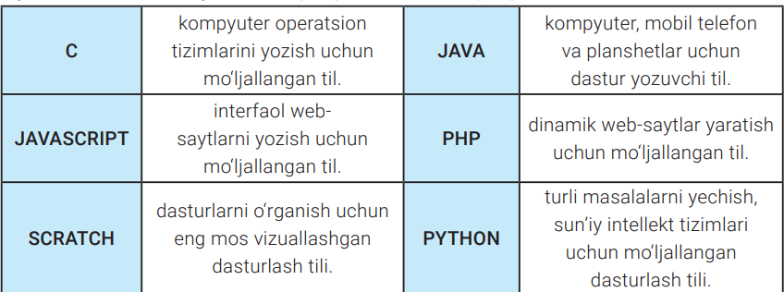
Dasturlash tillari juda ko’p bo’lib, ularning har biridan o’ziga xos masalalarni yechishda foydalanish mumkin. Quyida ularning eng mashhurlari haqidagi ma’lumotlar bilan tanishamiz.
Aksariyat dasturlash tillari, xususan, C++, Pascal, Java, Python va boshqalar integrallashgan dasturlash muhiti (IDE)ga ega.
IDE (Integrated Development Environment – integrallashgan dasturlash muhiti) – dasturiy ta’minot yaratish uchun dasturiy vositalar majmui.
Tizimli va amaliy dasturlarni yaratish uchun dasturlash tillaridan foydalaniladi. Wev sayt yaratish jarayoni katta hajmga ega bo’lib, dasturlash tillarida dastur yozish shu jarayonning bir qismi sanaladi. Avvalgi mavzularimizda kompyuterda masalani yechish bosqichlarini ko’rib chiqqan edik. Kompyuterda Web sayt yaratish jarayoni ham kompyuterda masalani yechish jarayoniga o’xshash bo’lib, bir necha bosqichni o’z ichiga oladi.
Birinchi bosqichda Web sayt uchun talab aniqlanadi. Ushbu jarayonda Web saytning qanday maqsadda qo’llanilishi, kirish va chiqish ma’lumotlari aniqlanadi. Dastur va resurslarni ishlab chiqish, uni joriy etishning narxi baholanadi.
Ikkinchi bosqichda Web sayt loyihasi ishlab chiqiladi. Dasturchilar uchun texnik topshiriq va vazifalar shakllantiriladi. Ishchi hujjatlar hamda ish rejasining grafigi tuziladi.
Uchinchi bosqichda Web sayt kodi yoziladi. Bu kodlash (dasturlash) jarayoni bo’lib, tuzilgan algoritm dasturlash tilida yoziladi.
To’rtinchi bosqichda kodlash jarayoni tugab, Web sayt dasturdagi xatoliklarni aniqlash va testlash boshlanadi. Bu jarayonda dasturning to’g’ri tuzilganligi, ishlash samaradorligi va boshqa parametrlariga aniqlik kiritiladi.
Beshinchi bosqichda Web sayt amaliyotga joriy etiladi. Agar Web sayt aniq buyurtmachi talabiga muvofiq yaratilgan bo’lsa, u holda bu bosqich eng muhim bosqich sanaladi.
Oltinchi so’nggi bosqichda qo’llab-quvvatlash amalga oshiriladi. Bu bosqichda foydalanuvchilarga tavsiyalar beriladi. Shuningdek, foydalanuvchi xohishini inobatga olgan holda, ish jarayonida yuzaga kelgan kamchilik va takliflar asosida Web saytga o’zgartirishlar kiritiladi.
Dasturlash juda qiziqarli va har tomonlama foydali mashg’ulot. Dasturlashni o’rganish juda oson. Qiziqish va yangi bilimlarni o’zlashtirishga bo’lgan yuqori darajadagi istak bilan bir necha oylik mehnat orqali har kim malakali dasturchiga aylanishi mumkin. Web dasturlash mening sevimli mashg’ulotlarimdan biri. Web dasturlash brauzeringiz orqali ko’rishingiz va foydalanishingiz mumkin bo’lgan barcha web dasturlarni tayyorlash jarayonini o’z ichiga oladi. Web dasturlash ham juda qiziqarli va katta daromad keltiradigan soha hisoblanadi. Malakali dasturchilarga bo’lgan talab bugungi kunda har doimgidan ham yuqori. Agar qachondir web dasturlashni o’rganish haqida o’ylab ko’rgan bo’lsangiz, hozir bu niyatingizni amalga oshirish uchun kirishishning ayni vaqti. Siz bilan Web dasturlash nima ekanligi bilan qisqacha tanishib chiqdik. Endi hozir siz bilan Frontend haqida qisqacha tanishib chiqamizAvvalo “frontend” va “backend” so’zlarining o’zbek tilidagi ma’nolari bilan tanishib chiqaylik. “Frontend” (front end, front-end) o’zbek tilida “Oldindagi (ustki) tomon” degan ma’noni anglatadi. Biz bu so’z bilan u yoki bu narsaning tashqi, hammaga ko’rinib turadigan qismini nazarda tutamiz. Backend (back end, back-end) esa Frontendning aksi hisoblanib, qaysidir narsaning ichki, yoki orqa tomoni degan ma’noni anglatadi. Bu bilan biz qaysidir narsaning hammaga ko’rinmaydigan, yashiring, ichki yoki orqa tomonini nazarda tutgan bo’lamiz.Frontend - Bu o‘zi nima va yuqoridagi gaplarga buning nima bog‘liqligi bor?» dersiz, bu savolingizga ushbu maqolada javob topasiz degan umiddamiz. Frontend - «tashqi interfeys degan ma’noni bildirib, web texnologiyalarning biridir. Bu texnologiya yordamida veb sahifalarning insonga ko‘rinib turuvchi, ma’lumot beruvchi vizual qismi yaratiladi. Frontend texnologiyalarini o‘rgangan inson o‘z ijodkorligi, kretiv yondoshuvi orqali turli g‘oyalarini veb sahifalar, dasturlar shaklida ro‘yobga chiqarishi mumkin bo‘ladi.Bugungi kunda shaxsiy veb sahifaga ega bo‘lish o‘ziga xos elektron vizitka, passport vazifasini bajaribgina qolmay, balki sayt orqali ko‘plab foydali ishlarni amalga oshirish mumkin bo‘lib qoldi. Masalan, jurnalist, shoir, yozuvchi o‘z ijodi va izlanishlarinini web sahifasi orqali yoritib borishi mumkin. Tadbirkor o‘z sahifasida mahsulot va xizmatlarini keng targ‘ib qilishi va daromadini oshirishi mumkin. Umumiy qilib aytadigan bo‘lsak Frontend texnologiyalarini o‘rganish - internet xazinasining kalitini qo‘lga kiritish demakdir, bu xazinadan xohlagan narsangizni olishingiz, foydalnishingiz, boshqarishingiz mumkin. JavaScript nima? - Bu savolga har xil javob berish mumkin. Bu dasturlash tili, to‘g‘rirog‘i veb dasturlash tili, undan ham to‘g‘rirog‘i klient tomonda ishlaydigan dasturlash tili, ya’ni bu veb dasturlash tili ishlashi uchun hech qanday server kerak emas, oddiy brauzerda ishlayveradi. Bu dasturlash tilini HTML, CSS kabilarni o‘rganib olgandan keyin boshlagan yaxshi. Shunda o‘rganish ham oson bo‘ladi. Ko‘pchilik darhol PHP web dasturlash tilini o‘rganishni boshlab yuborishadi, keyin qiynalib qolishadi, mani fikrimcha dasturlash tilidan dastlab Javascript’ni o‘rgangan yaxshi va yengil. JavaScript dasturlash tilining rivoji va kelajakdagi o'rni qanday? - Hozirgi kunda ushbu dasturlash tili dasturchilar orasida alohida xurmatga egadir. Jumladan ushbu dastur yordamida web-sayt yaratish, telefonlar uchun dasturlar yaratish va boshqa muhim va katta dasturlash yaratiish mumkin. Tim Bernars-Lee 1989-yilda Butunjahon Oʻrgimchak Toʻri (inglizcha: World Wide Web) deb atalgan va butun dunyo boʻylab maʼlumot ulasha oladigan tizimga asos soldi. Shundan buyon Butunjahon Oʻrgimchak Toʻri ulkan rivojlanishlarga erishdi va hali ham rivojlanib kelyapti. Maʼlumotlar asosan veb brauzer orqali ulashiladi.
1.2 HTML, CSS va JavaScript(React) texnologiyalari.
Windovs muxitidagi matn muxarrirlari: Notepad, TextPad, UltraEdit, EdutPlus. Ko‘rsatilgan xamma matn muxarrirlari yordamida HTML kodlarni yozishda qo‘llash mumkin.
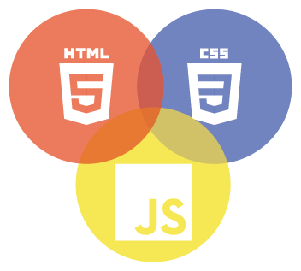
1.2.1-rasm. Veb texnologiyalar
Bugungi kunda Internet hayotimizning bir bo’lagiga aylangan,internet xizmatlaridan har kuni foydalanamiz. Veb texnologiyalar rivojlanishi natijasida veb-sahifalar tarkibida Plug-i dasturlari joylashtirila boshlandi, natijada veb-sahifalarga interaktiv xususiyat berildi. Veb-texnologiya bu – Internet texnologiyalaridan biri bo’lib, Veb-serverdagi axborotni qayta ishlash va sirkulyatsiya qilish bilan bo’liq. Veb-saytlarimizni yaratish uchun dasturlash tillaridan foydalanamiz. Veb-saytlar bugungi kunda ko’p foydalanmiz. Ushbu veb-saytni yaratish haqida tushunchalarga ega bolamiz.
HTML (HyperText Markup Language), CSS (Cascading Style Sheets), va JavaScript, veb saytlarini yaratishda asosiy texnologiyalardir. Bundan tashqari, React JavaScript kutubxonasi, interfeys yaratishda va veb ilovalarni o'rnatishda yordam beradi. Quyidagi bilan tanishasiz:
1. HTML (HyperText Markup Language):
- HTML, veb sahifalarni yaratishda asosiy tili hisoblanadi.
- Bu, matn, suratlar, linklar va boshqa tarkib elementlarini ko'rsatish uchun ishlatiladi.
- Elementlar "tag"lar orqali ifodalangan va veb brauzerlar ularni ko'rish, tavsiflash va tuzatish uchun foydalanadi.
2. CSS (Cascading Style Sheets):
- CSS, HTML elementlariga stil va dizayn bering.
- Bu, veb sahifalarning shakl va tuzilishini belgilash uchun ishlatiladi: ranglar, maydonlarning kengligi, matn qismi, fon va boshqalar.
- Ko'p sahifalar, CSS ni HTML dan ajratib qo'yiladi, shuning uchun "Cascading" deb nomlanadi.
3. JavaScript:
- JavaScript, dinamik veb sahifalarni yaratish uchun ishlatiladi.
- Bu, veb sahifalarni interaktiv qilish, foydalanuvchilar bilan munosabat o'rnatish, ma'lumotlarni olish va saqlash, animatsiyalar yaratish, shuningdek, hamma turdagi veb ilovalarni yaratishda ishlatiladi.
- Brauzerda bajariladigan yoki server tomonidan bajariladigan skript sifatida ishlaydi.
4. React:
- React, Facebook tomonidan yaratilgan va veb interfeyslarini yaratish va ishlab chiqishda ko'p o'rganilgan JavaScript kutubxonasi.
- Uni SPA (Single Page Applications) va komponentlar bo'yicha yaratilgan ilovalar uchun juda samarali ekanligi mashhur.
- Virtual DOM (Document Object Model) asosida ishlaydi, bu esa o'zgarishlarni aniq va samarali qiladi.
React, HTML, CSS, va JavaScript tomonidan yaratilgan tajribalar va interaktivlikni qo'shish uchun kuchli vositalardir. Ular, ko'p o'quv resurslari va dasturlash platformalari orqali o'rganish uchun keng fursatlar taqdim etiladi.
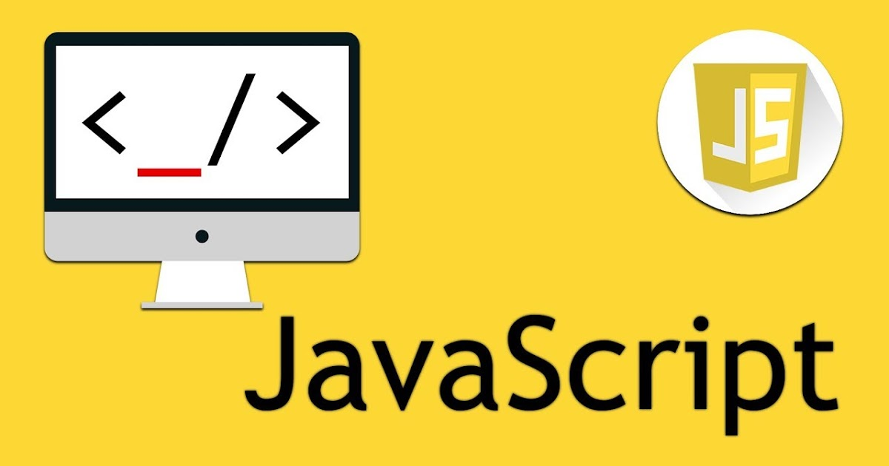
1.2.2-rasm.JavaScript
JavaScript - bu interaktiv va dinamik veb-saytlarni yaratish uchun keng qo'llaniladigan dasturlash tili. U birinchi marta 1995 yilda Brendan Eich tomonidan ishlab chiqilgan va hozirda ECMAScript standartlari organi tomonidan qo'llab-quvvatlanadi. JavaScript barcha asosiy veb-brauzerlar tomonidan qo'llab-quvvatlanadigan yuqori darajali, talqin qilingan dasturlash tilidir.JavaScript asosan veb-brauzerda ishlaydigan mijoz tomoni skriptlarini yaratish uchun ishlatiladi. Bu shuni anglatadiki, u serverda emas, balki foydalanuvchining kompyuterida bajariladi. Bu foydalanuvchi tajribasini tezroq va sezgirroq qilish imkonini beradi, chunki kod to'g'ridan-to'g'ri brauzerda serverga borishni talab qilmasdan ishlashi mumkin. Bundan tashqari, JavaScript-dan Node.js kabi texnologiyalar yordamida server tomonidagi skriptlarni yaratish uchun foydalanish mumkin.
JavaScript-ning eng mashhur qo'llanilishidan biri bu interaktiv veb-sahifalarni yaratishdir. Masalan, JavaScript-dan ochiladigan menyular, tasvir slayderlarini yaratish va shaklni tekshirish uchun foydalanish mumkin. Bundan tashqari, animatsiyalar, qalqib chiquvchi oynalar va modal oynalar kabi dinamik effektlarni yaratish uchun ham foydalanish mumkin. Bundan tashqari, JavaScript vazifalar ro'yxati va kalendarlar kabi veb-ilovalarni yaratish uchun ishlatilishi mumkin.
JavaScript odatda HTML va CSS kabi boshqa veb-texnologiyalar bilan birgalikda ishlatiladi. HTML veb-sahifaning tuzilishini ta'minlaydi, CSS esa maket va dizaynni yaratish uchun ishlatiladi. JavaScript veb-sahifaga interaktivlik va dinamik xatti-harakatlarni qo'shish uchun ishlatilishi mumkin.
JavaScript o'rganish uchun nisbatan oson til bo'lib, barcha asosiy veb-brauzerlar tomonidan qo'llab-quvvatlanadi. Sintaksis C va Java kabi boshqa dasturlash tillariga o'xshaydi va JavaScript-ni o'rganish va boshlashga yordam beradigan ko'plab manbalar mavjud. Bundan tashqari, Angular, React va Vue.js kabi ko'plab ramkalar va kutubxonalar mavjud bo'lib, ular ishlab chiqish jarayonini soddalashtirish va murakkab ilovalarni yaratishni osonlashtirish uchun ishlatilishi mumkin.Shuni ta'kidlash kerakki, JavaScript mijoz tomoni tilidir, shuning uchun u foydalanuvchi kompyuterida ishlaydi. Bu shuni anglatadiki, kod foydalanuvchiga ko'rinadi va ular xohlasa, uni ko'rishi va o'zgartirishi mumkin. Bu xavfsizlik bilan bog'liq bo'lishi mumkin, shuning uchun har qanday foydalanuvchi kiritgan ma'lumotlarni serverga yuborishdan oldin tekshirish va tozalash muhim ahamiyatga ega.
Xulosa qilib aytganda, JavaScript kuchli dasturlash tili bo'lib, interaktiv va dinamik veb-sahifalar va veb-ilovalarni yaratishda keng qo'llaniladi. Uni o'rganish oson va barcha asosiy veb-brauzerlar tomonidan qo'llab-quvvatlanadi va boshlashingizga yordam beradigan ko'plab manbalar va ramkalar mavjud. Biroq, mijoz tomonidan skript yaratish bilan bog'liq xavfsizlik muammolarini yodda tutish kerak.
JavaScript bilan ishlashda quyidagi bir nechta narsalarni yodda tutish kerak:
1) JavaScript voqealarga asoslangan tildir, ya'ni kod tugmani bosish yoki sahifa yuklanishi kabi muayyan hodisalarga javoban ishlaydi. Bu yanada interaktiv va sezgir foydalanuvchi tajribasiga imkon beradi.
2) JavaScript erkin terilgan tildir, ya'ni siz o'zgaruvchini e'lon qilganingizda uning ma'lumotlar turini ko'rsatishingiz shart emas. Bu kodni yanada moslashuvchan qilishi mumkin, lekin disk raskadrovkani ham qiyinlashtirishi mumkin.
3) JavaScript - bu ob'ektga yo'naltirilgan til, ya'ni siz kodingizni tartibga solish va tuzilish uchun ob'ektlar va sinflarni yaratishingiz mumkin. Bu prototiplar va konstruktorlar yordamida amalga oshiriladi.
4) JavaScript-da turli xil o'rnatilgan funktsiyalar va ob'ektlarni ta'minlovchi boy standart kutubxona mavjud. Bunga massivlar, satrlar va sanalar, shuningdek, muntazam ifodalar va taymerlar kabi kengaytirilgan xususiyatlar kiradi.
5) JavaScript ko'pincha dinamik veb-ilovalarni yaratish uchun AJAX va JSON kabi boshqa texnologiyalar bilan birgalikda ishlatiladi. AJAX asinxron veb-sahifalarni yaratishga imkon beradi, ular sahifani yangilamasdan yangilanishi mumkin. JSON - bu server va mijoz o'rtasida ma'lumotlarni uzatish uchun tez-tez ishlatiladigan engil ma'lumot almashish formati.
6) JavaScript-dan React Native va Electron kabi texnologiyalar yordamida platformalararo ilovalar yaratish uchun ham foydalanish mumkin.
7) JavaScript jonli va faol hamjamiyatga ega, ya'ni o'rganish va boshlashga yordam beradigan ko'plab manbalar va ramkalar mavjud. Bundan tashqari, boshqa ishlab chiquvchilar bilan bog'lanishingiz va so'nggi tendentsiyalar va eng yaxshi amaliyotlardan xabardor bo'lishingiz mumkin bo'lgan ko'plab konferentsiyalar va uchrashuvlar mavjud.
8) JavaScript-da juda ko'p uchinchi tomon kutubxonalari va ramkalari mavjud bo'lib, ular ishlab chiqish jarayonini soddalashtirish va murakkab ilovalarni yaratishni osonlashtirish uchun ishlatilishi mumkin, masalan, Jquery, Lodash, axios, Moment.js va boshqalar.
9) Nihoyat, JavaScript doimiy ravishda rivojlanib bormoqda, yangi xususiyatlar va yangilanishlar muntazam ravishda chiqariladi. Til imkoniyatlaridan to‘liq foydalanish uchun eng so‘nggi yangiliklardan xabardor bo‘lish muhim.
HTML (Hyper Text Markup Language) – bеlgili til bo‘lib, ya'ni bu tilda yozilgan kod o‘z ichiga mahsus ramzlarni mujassamlashtiradi. Bunday ramzlar hujjat ko‘rinishini faqatgina boshqarib, o‘zi esa ko‘rinmaydi. HTMLda bu ramzlarni teg (teg – yorlik, bеlgi) dеb ataladi. HTMLda hamma teglar ramz-chеgaralovchilar (< , >) bilan bеlgilanadi. Ular orasiga teg idеntifikatori (nomi, masalan V) yoki uning atributlari yoziladi. Yagona istisno bu murakkab chеgaralovchilar (<!--va -->) yordamida bеlgilanuvchi sharxlovchi teglardir. Aksariyat teglar jufti bilan ishlatiladi. Ochuvchi tegning jufti yopuvchi teg. Ikkala juft teg faqatgina yopuvchi teg oldidan «slesh» (“/”) bеlgisi qo‘yilishini hisobga olmaganda, dеyarli bir xil yoziladi. Juft teglarning asosiy farqi shundaki, yopuvchi teg paramеtrlardan foydalanmaydi. Juft teg yana kontеynеr dеb ham ataladi. Juft teglar orasiga kiruvchi barcha elеmеntlar teg kontеynеri tarkibi dеyiladi. Yopuvchi tegda zarur bulmagan bir qator teglar mavjud. Ba'zida yopuvchi teglar tushirib qoldirilsa ham zamonaviy brauzеrlar aksariyat hollarda hujjatni to‘g‘ri formatlaydi, biroq buni amalda qo‘llash tavsiya etilmaydi. Masalan, rasm qo‘yish tegi <IMG>, kеyingi qatorga o‘tish <BR>, baza shriftini ko‘rsatish <BASEFONT> va boshqalar o‘zining </IMG>, </BR> va hokazo yopuvchi juftlarisiz yozilishi mumkin. Noto‘g‘ri yozilgan tegni yoki uning paramеtri brauzеr tomonidan rad qilinadi. (bu brauzеr tanimaydigan teglarga ham taalluqli). Masalan, <NOFRAME> teg-kontеynеri faqatgina frеymlarni taniydigan brauzеr tomonidan hisobga olinadi. Uni tanimaydigan brauzеr <NOFRAME> tegini tushunmaydi.
Teglar paramеtr va atributlarga ega bo‘lishi mumkin. Paramеtrlar yig‘indisi har-bir tegda individualdir. Paramеtrlar quyidagi qoida asosida yoziladi:- Teg nomidan so‘ng probеllar bilan ajratilgan paramеtrlar kеlishi mumkin;- Paramеtrlar ixtiyoriy tartibda kеladi;- Paramеtrlar o‘zining nomidan kеyin kеluvchi «=» bеlgisi orqali bеriluvchi qiymatlarga ega bo‘lishi mumkin. - Odatda paramеtrlar qiymati « » - «qo‘shtirnoq» ichida bеriladi. - Bu paramеtrlar CLASS, ID, LANG, LANGUAGE, STYLE va TITLElardir. HTML-hujjatini yozishni boshlashda ishlatiladigan birinchi teg bu <HTML> tegidir. U har doim hujjat yozuvining boshida bo‘lishi lozim. Yakunlovchi teg esa </HTML> shakliga ega bo‘lishi kеrak. Bu teglar, ular orasida joylashgan yozuvning hammasi butun bir HTML-hujjatini anglatishi bildiradi. Aslida esa hujjat oddiy matnli ASCII-faylidir. Bu teglarsiz brauzеr hujjati formatini aniqlab, tarjima qila olmaydi. Ko‘pincha bu teg paramеtrga ega emas. HTML 4.0 vеrsiyasiga qadar VERSION paramеtri mavjud edi. HTML 4.0da esa VERSION o‘rniga <!DOSTYPE> paramеtri paydo bo‘ldi.
<HTML> va </HTML> orasida 2 bo‘limdan tashkil topishi mumkin bo‘lgan hujjatning o‘zi joylashadi. Mazkur hujjatning birinchi bo‘limi sarlavhalar bo‘limi (<HEARD> va </HEARD>), ikkinchi bo‘lim esa hujjat tana qismidir (<BODY> va </BODY>), uni hujjat tanasi ham dеb yuritamiz. Frеym tuzilishi hujjatlar uchun <BODY> bo‘limining o‘rniga <FRAMESET> bo‘limidan foydalaniladi.HEAD bo‘limi sarlavha hisoblanadi va u majburiy teg emas, biroq mukammal tuzilgan sarlavha juda ham foydali bo‘lishi mumkin. Sarlavha qismining maqsadi hujjatni tarjima qilayotgan dastur uchun mos axborotni еtkazib bеrishdan iborat. Hujjat nomini ko‘rsatuvchi <TITLE> tegidan tashhari bu bo‘limning qolgan barcha teglari ekranda aks ettirilmaydi. Odatda <HEAD> tegi darhol <HTML> tegidan kеyin kеladi.
Ushbu bo‘linma hujjatning tarkibiy qismini o‘z ichiga oladi. Bo‘linma <BODY> tegidan boshlanib </BODY> tegida tugaydi.
<BODY> tegi paramеtrlari:
ALINK – faol murojaat (ssilka)ning rangini bеlgilaydi.
BACKGROUND – fondagi tasvir sifatida foydalaniluvchi tasvirning
URL-manzilini bеlgilaydi.
BOTTOMMARGIN – hujjatning quyi chеgaralarini piksеllarda bеlgilaydi.
BGCOLOR – hujjat fonining ranglarini bеlgilaydi.
LEFTMARGIN – chap chеgaralarni piksеllarda bеlgilaydi.
LINK – xali ko‘rib chiqilmagan ssilkaning ranggini bеlgilaydi.
RIGHTMARGIN – hujjat o‘ng chеgarasini piksеllarda o‘rnatadi.
SCROOL – brauzеr darchalari xarakatlantirish (prokrutka) yo‘laklarini o‘rnatadi.
TEXT – matn rangini aniqlaydi.
TOPMARGIN – yuqori chеgarasini piksеllarda o‘rnatadi.
VLINK – ishlatilgan murojaat rangini bеlgilaydi.

1.3 Bolalar o’yinchog’i firmasini haqida.
Bolalar o‘yinchoqlari faqat ko‘ngilochar vosita emas, balki ularning jismoniy, intellektual va ijtimoiy rivojlanishiga hissa qo‘shadi. Shu boisdan o‘yinchoqlar sanoati dunyo miqyosida muhim biznes tarmoqlaridan biri hisoblanadi.
Nima uchun o‘yinchoqlar muhim?
Ta'limiy rol: Lego, konstruktorlar, boshqotirmalar kabi o‘yinchoqlar bolalarning fikrlash qobiliyatini rivojlantiradi.
Jismoniy rivojlanish: Sport to‘plari yoki motorika rivojlantiruvchi o‘yinchoqlar harakatlarni muvofiqlashtirishga yordam beradi.
Ijodiy fikrlash: Rasm chizish vositalari, plastilin, qurilish to‘plamlari bolalarda ijodkorlikni rag‘batlantiradi.
Bolalar o‘yinchoqlari firmalarining yo‘nalishlari
O‘yinchoqlar ishlab chiqaruvchi kompaniyalar quyidagi yo‘nalishlarda ishlaydi: Plastik va yog‘och o‘yinchoqlar: Gigiena va xavfsizlik talablariga javob beruvchi materiallardan foydalaniladi.
Ta'limiy o‘yinchoqlar: Bolaning yoshiga mos bilim va ko‘nikmalarni rivojlantiruvchi o‘yinchoqlar.
Elektron o‘yinchoqlar: Zamonaviy texnologiyalardan foydalanib, robotlar, masofadan boshqariladigan mashinalar kabi o‘yinchoqlar ishlab chiqarish.
Ekologik o‘yinchoqlar: Qayta ishlangan yoki tabiiy materiallardan tayyorlangan mahsulotlar.
Dunyodagi mashhur o‘yinchoqlar ishlab chiqaruvchilar
LEGO Group (Daniya): Konstruktiv va ijodiy o‘yinchoqlar bilan mashhur.
Mattel, Inc. (AQSh): Barbie qo‘g‘irchoqlari, Hot Wheels mashinalari va Fisher-Price ta'limiy o‘yinchoqlari ishlab chiqaradi.
Hasbro (AQSh): Monopoliya o‘yini va Transformerlar kabi brendlar bilan tanilgan.
Fisher-Price: Yangi tug‘ilgan chaqaloqlar uchun o‘yinchoqlarga ixtisoslashgan kompaniya.
Bandai Namco (Yaponiya): Tamagotchi va Power Rangers mahsulotlarini ishlab chiqaruvchi kompaniya.
II-bob. Amaliy qism
2.1 Veb sayt yaratishda qo’llaniladigan dasturiy vositalar
Har qanday loyiha ishlab chiqilishidan oldin uning albatta texnik topshiriqlari ishlab chiqiladi. Bu narsa mijoz va dasturchi o’rtasidagi kelishuvni nimalardan iborat ekanligini yoritib beruvchi yozma hujjat hisoblanadi.
Bizning texnik topshirig’imiz asosan quyidagilardan iborat:
№ | Funksiya nomi | FunksIya vazIfasI
1 | Platforma nomi (domen) | https://vvv.nt.bmi.netlify.app/
2 | Platforma nomlanishi | “Diamond Toys” veb sahifasi
3 | Platformani yaratishdan maqsad | Bolalar o’yinchog’i firmasini onlayn shaklda, avtomatlashtirilgan holda ishga tushirish
4 | Platforma tili | O’zbek
5 | Platformadagi asosiy bo’limlar | Platforma jami 6 ta bo’limdan iborat.
6 | Talablar | Platformaning o’ziga xos dizayni; Oson va qulay boshqaruv paneli;

Bu mening loyihamni asosiy qismi bo’lib bunda veb sahifamning barcha qismlari shuningdek ishlashi yoritib o’tilgan.
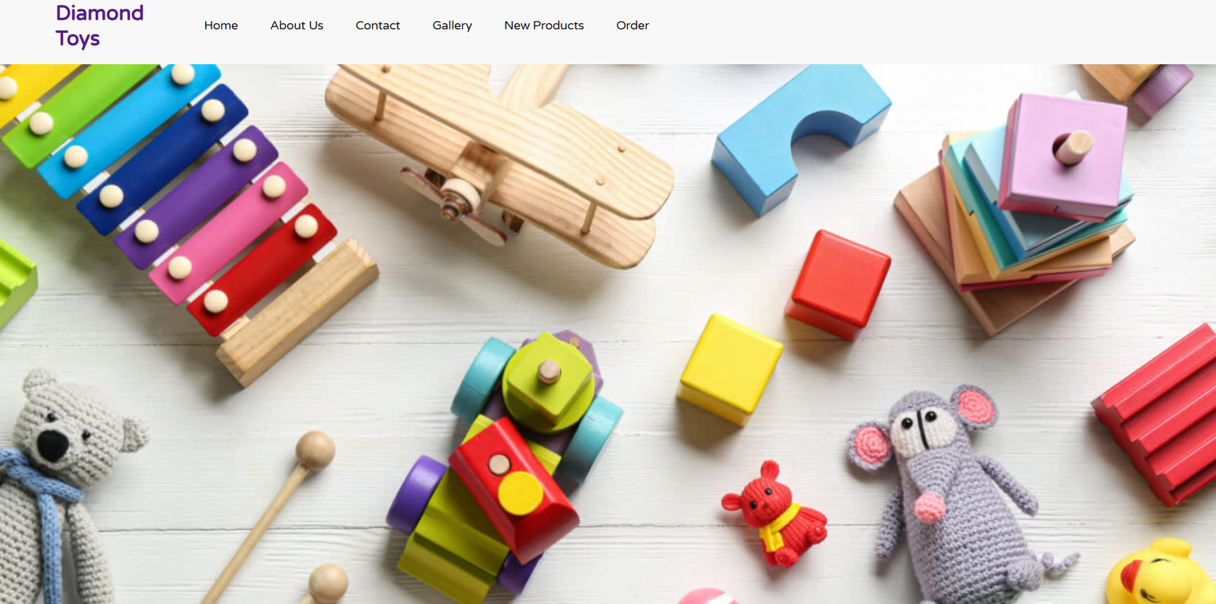
2.1.1 – rasm. Veb saytning asosiy oynasi

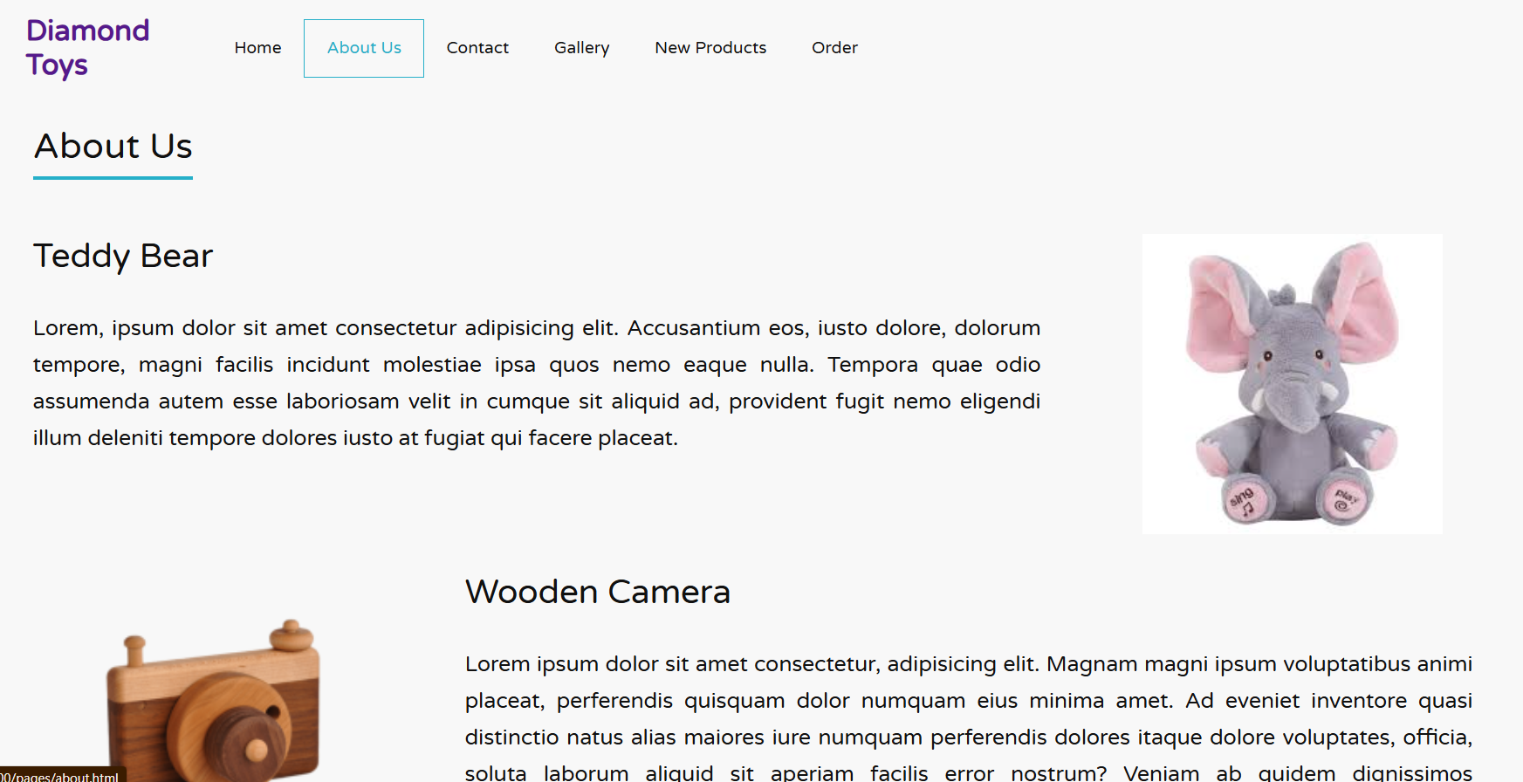

2.1.2 – rasm. Veb saytning sahifasi

2.2. Veb saytning tashqi dizayn ko’rinishini (front-end qismini) yaratish
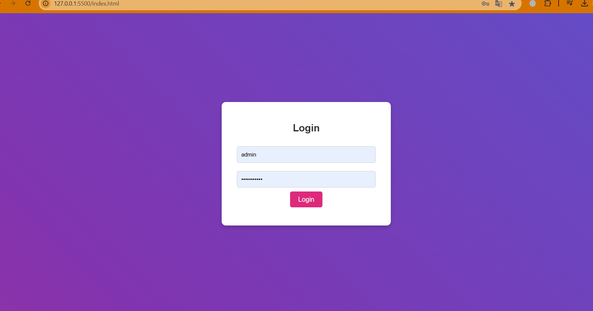
2.2.1-rasm. Saytning kirish qismi
Loyiha qismi yaratilgandan keyin veb saytning dizayn qismi ishlab chiqiladi. Bunda HTML, CSS va Javascript texnologiyalaridan foydalanamiz. Veb saytni yaratishda bizga Visual Studio Code, Json va Open Server dasturlari kerak bo‘ladi. Bu dasturlarni kompyuterga o‘rnatib olamiz.Quyida saytning menyular bo’limi keltirilgan, u yerda jami 6 ta menyu bo’lib, ularning barchasi ma’lum bir vazifani bajaradi:
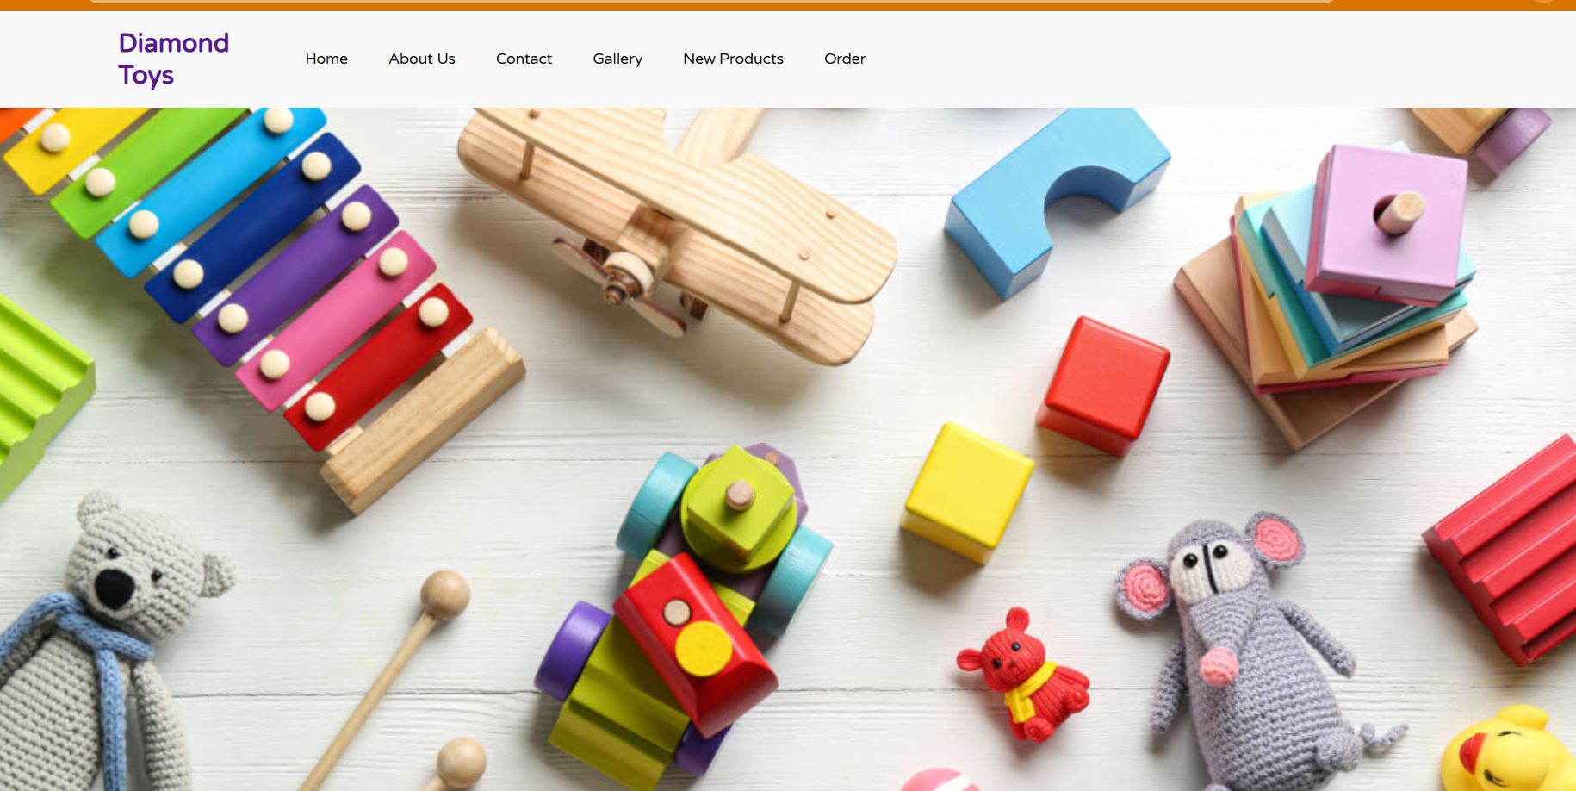
2.2.2-rasm. Saytning menyular oynasi

Saytning asosiy sahifasi. Ushbu bo’limda bolar o’yinchog’i fimasiga kerakli menyular bor .
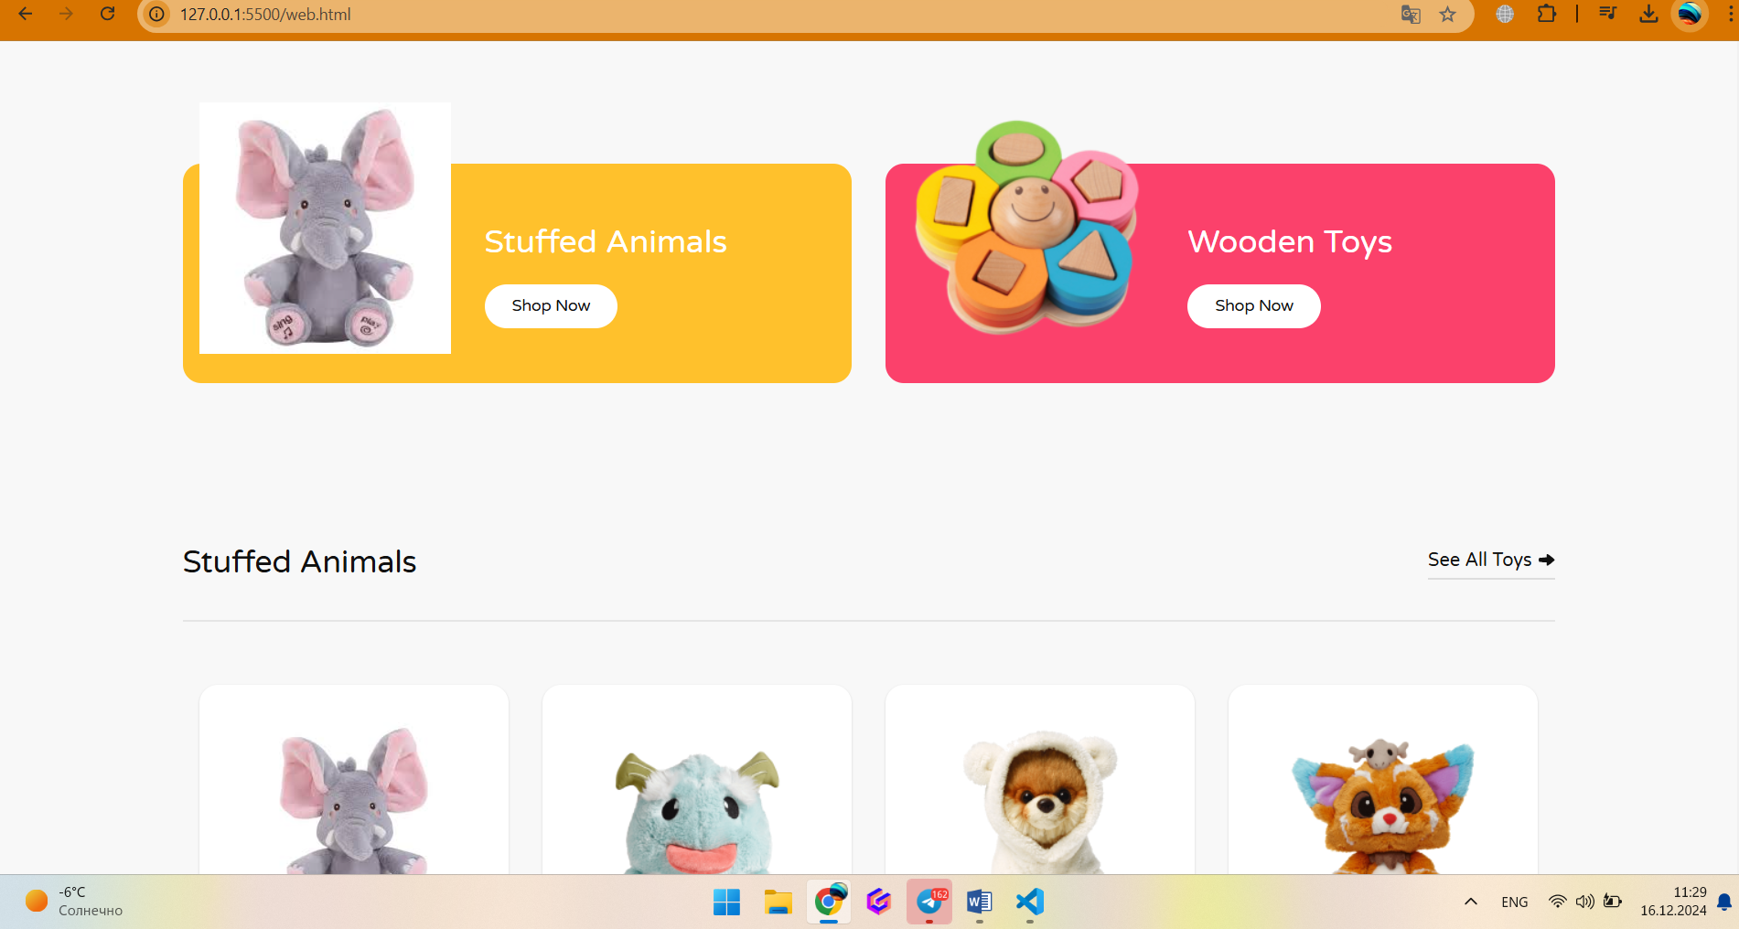
2.2.3-rasm. Saytning asosiy ishchi oynasi

Order menyusida .Ushbu sahifada mahsulotlarimiz mavjud bo’lib.Mahsulotlarni tanlashingiz mumkin bo’ladi.Ko’rib turganimizdek mahsulotlarimizning narxlari avtomatik hisoblanadi.
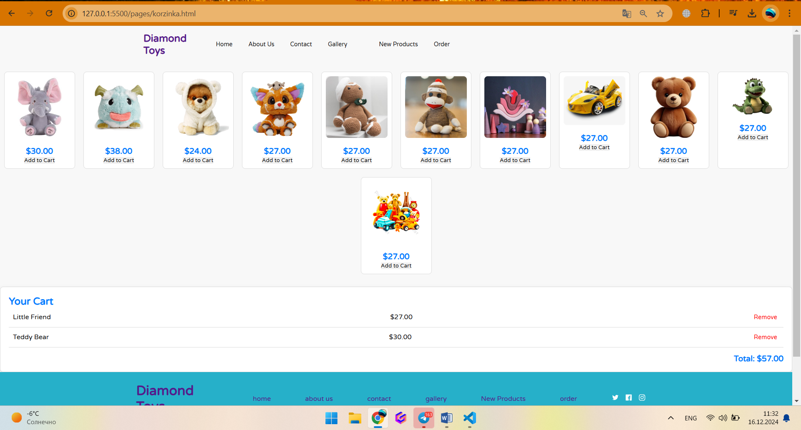
2.2.4-rasm. Order menyusi
Kontakt menyusi, ushbu menyuda firma bilan boglanish hamda o’z fikrlaringizni qoldizrish imkoni ham mavjud
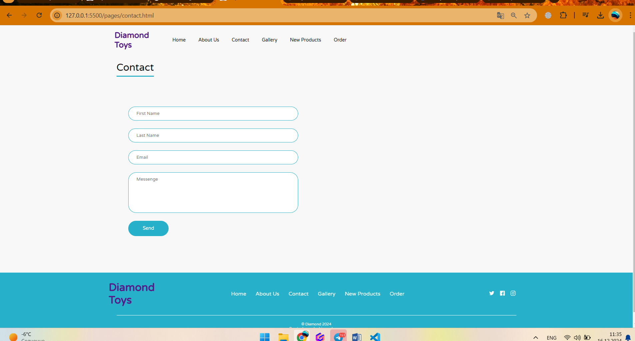
2.2.5-rasm. Contact menyusi
Bu About Us Ya’ni mahsulotlarimiz haqida ma’lumot olishingiz mumkin
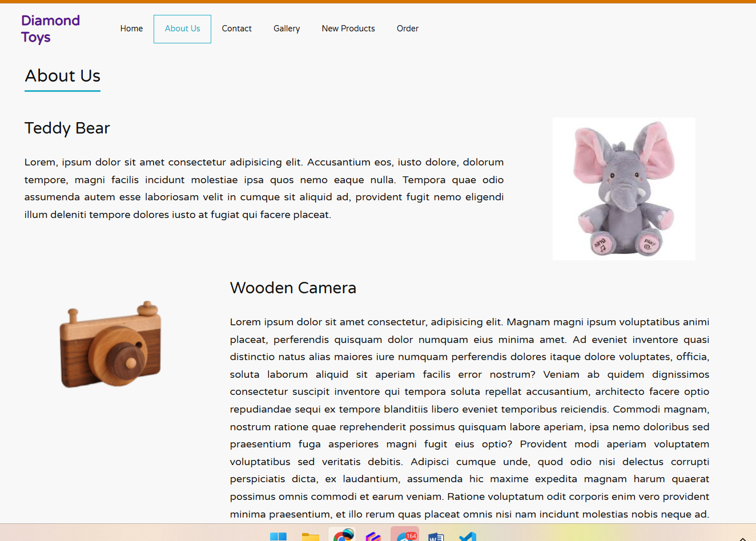
2.2.6-rasm. About Us sahifasi.
Ushbu sahifamizda esa biz firmamiz orqali ya’ngi mahsulotlarimizni topishingiz mumkin .
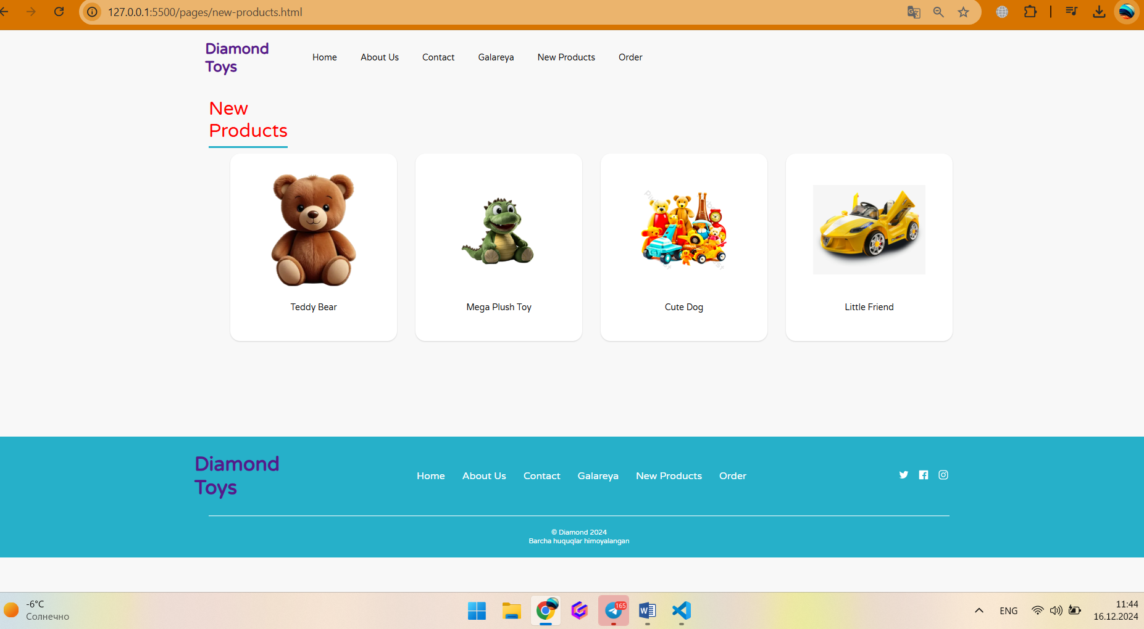

XULOSA
Veb-sahifalarni yaratish va undan foydalanish ta'lim tizimida ham muhim ahamiyat kasb etadi. Ta'limda Veb-sahifalardan nafaqat tijorat yoki namoyish vositasi sifatida, balki bilim berish maqsadlarida ham foydalanish mumkin. Albatta bunda ta'lim masofadan turib aalga oshiriladi. Bunday ta'lim berish jarayoni o'qituvchi va o'quvchi to'g’ridan-to'g’ri muloqot qilmasdan olib boriladi. Buning uchun ta'lim beruvchi (oliy o'quv yurti, maktab va boshqalar) o'qitiladigan predmetga tegishli ma'lumotlarni Veb-sahifalarga har hil ko'rinishlarda (matn, rasm, jadval, animatsiya, tovushli ma'lumot va hatto video tasma ko'rinishida) joylashi kerak.
Ushbu saytda ma'lum predmetga tegishli ma'lumotlarni (matn, rasm, jadval, animatsiya va boshqalarni) sahifalarga joylab, ularni doimiy ravishda to'ldirib borish, o'quvchilarni bilimlarini oshirish uchun yangi nashrdagi kitoblarni kiritish imkoniyatlari mavjud. Buning natijasida o'quvchining olgan bilimlarini yangilab borish imkoni bo’ladi. Bu esa Veb-texnologiyadan ta'limda foydalanishning eng optimal variantlaridan biri hisoblanadi.
Professional dasturlar qatoriga kiruvchi Visual Studio Code dasturi o'zining barcha imkoniyatlari bilan har qanday murakkablik va masshtabdagi HTML, CSS va Javascript sahifalarni yaratish va o'zgartirishga qodir. U visual loyihalash (VYSIVYG) rejimini ta'minlab, dastlabki matnli VEB - hujjatlarning juda aniq ishlashi bilan ajralib turadi va katta tarmoqli loyihalarning qo'llab quvvatlovchi ichki qurilgan vositalarga ega.
Yuqoridagi jarayonlarni bajarilish davomida yuzaga kelgan turli hil muammolarni hal etishda turli hil usullardan foydalanildi. Daturda joylashgan sahifalarga dizayn tanlashda eng zamonaviy usullarlardan foydalanildi. Misol uchun JavaScript, CSS, HTML texnologiyasi. Ranglar ham foydalanuvchida foydalanish davomida zo’riqishlardan saqlash maqsadidi nisbatan kamroq turli- tuman bolmagan holda tanlandi. Ularning har biri dasturning ishlashida o’ziga hos hissa qo’shadi.
Umuman olganda dasturiy ta’minotning yaratilishida har bir kichik element o’z o’rniga ega. Kichik bir e’tiborsiz qoldirilgan kamchilik katta muammolarga olib kelishi mumkin. Dasturiy ta’minotni yaratishda bundan tashqari vvv.v3school.com saytidan foydalanildi. Dasturni yaratish davomida hisob-kitoblar ancha qulay amalga oshirildi. Har bir menyu elementlar va jarayonlar dasturdan foydalanuvchi shaxs bilan maslahatlashgan holda amalga oshirildi. Dasturiy mahsulotda foydalanilgan barcha jarayonlar uchun eng ko’p foydalaniladigan foydalanuvchi muhtoj bo’lganlari tanlab olindi.
Dasturiy ta’minotni yaratish bir qism ish hisoblanadigan bo’lsa, uning amaliyotga tadbiq etilishi muhim jarayon hisoblanadi. Har qanday dastur amaliyotga tadbiq etilishidan avval uni foydali tomonlari bor yoki yo’qligi ko’rib chiqiladi. Chunki u o’zi kabi avval tayyorlangan dasturlarga nisbatan bir qancha qulayroq va qo’shimcha qulayliklar bilan yaratilgan bo’lishi lozim. Shu bois ko’p hollarda yaratilgan dasturlarning ko’p qismi ishlatilmay qoladi. Ushbu dasturda aytish mumkinki bir qancha qulayliklardan foydalanilgan. Masalan, katta ma’lumotlar bazasidan kitob nomlarini aniqlash va unga tegishli ma’lumotlarni olish. Eng asosiysi olingan ma’lumotni tanlash asosida .pdf formatda yuklab olish imkoniyati mavjudligi. Xulosa qilib aytish mumkinki, hozirgi vaqtda yaratilayotgan dasturlardan nafaqat aniq ishlash bundan tashqari foydalanuvchi bilan qulay interfeysni ham ta’minlash talab etiladi. Ushbu dasturda ham foydalanuvchi ma’lumotlar ustida tahrirlash ishlarini amalga oshirishi mumkin bo’ladi.

FOYDALANILGAN ADABIYOTLAR:
- O’zbekiston Respublikasi Prezidenti Sh.Mirziyoev "Tanqidiy tahlil, qat'iy tartib-intizom va shaxsiy javobgarlik – har bir rahbar faoliyatining kundalik qoidasi bo’lishi kerak" kitobi. “O’zbekiston” nashriyoti. 2017 yil.
- O’zbekiston Respublikasi Vazirlar Mahkamasining «Kompyuterlashtirishni yanada rivojlantirish va axborot kommunikatsiya texnologiyalarini joriy etish chora-tadbirlari tug‘risida» gi qarori. «Ma’rifat» gazetasi. 2002 yil 8 iyun.
- O’zbekiston Respublikasining “Ta’lim to’g’risida”gi Qonuni. O’zbekiston Respublikasi Oliy Majlisining Axborotnomasi, 1997 yil. 9-son, 225-modda.
- Nazirov SH.A, Qobulov R.V. “Ma’lumotlar bazalarini dashturlash, chuqurlashtirilgan kurs”. “Toshkent”, 2006 y.
- Polvonov F.Y, Oxunov M.X., Rasulov A.M., Fozilov I.R., Zohidov A.A “Informatika” Farg’ona-2002 y. 64 b, 131 b.
- Aropov M.M, Muhammedov. J.O’. “Informatika, informatsion texnologiyalar ” Toshkent-2005 y. 49-63 b.
- Астахова И.Ф., Толстобров А.П. SQL в примерах и зада-чах. Учебное пособие. «Новое знание», 176 стр., 2002 г.
- Полякова. Л.Н. Основы SQL. Курс лекций. Учебное по-собие. «ИНТУИТ.РУ». 368 стр., 2004 г.
- Бен Форта. Освой самостоятельно SQL. 10 минут на урок (3-е издание). «Вильямс». 288 стр., 2005 г.
- Максим Кузнецов, Игорь Симдянов, Сергей Голышев. PHP 5 на примерах. Серия: На примерах. «БХВ — CПб», 576 стр., 2005 г.
- Леон Аткинсон, Зеев Сураски. PHP 5. Библиотека профес- сионала. Core PHP Programming. Серия: Библиотека профессио-нала. «Вильямс», 944 стр., 2005 г.
- Дмитрий Котеров, Алексей Костарев. PHP 5. Серия: В подлиннике «БХВ — CПб», 1120 стр., 2005 г.
- Jonn K.VanDyk. “Pro PHP development” Second edition. “APRESS”, 2008 y.
- Remege. “Uroki PHP – ili skazka o tom kak sozdatь sayt” + videokurs. 2009 g.
- Юлдашев У.Ю, Бокиев Р.Р, Зокирова Ф.М. “Информатика” Ғафур Ғулом номидаги нашриёт-матбаа ижодий уйи Тошкент - 2002 й. 62 б.
- Под редакции Н.В.Макаровой “Информатика практикум по технологии работы на компьютере” Финансы иерархия статистики 1997 г. 95б.
- Под редакции Хомоненко А.Д. “Основы компьютерных технологии” Санкт-Петербург “Коронь принт” 1998 г.156 б.
- Касаткин В.Н. “Информация алгоритмы ЭВМ” Москва. «Просвешение» 1991 г. 68 б.
- Бегалов Б.А. “Технология процессов формирования информационно – коммуникационного рынка.” Монография.-Ташкент, Фан, 2000 г. 130 б.
- Чирченко О.Н. “Информационные аспекты компьютеризации”. М.: Наука, 1991 г.84 б.
- Назарова С.В. “Компьютерные технологии обработки информации”. Под ред.-М.: Финансы и статистика 1995 г.
- http://vvv.htmlbook.ru
- vvv.PHP.org – PHP rasmiy sayti.
- vvv.PHP.ru – Rus tilidagi yordam sayti.
- https://fer-teach.uz/index.php/rai/article/viev/881
- vvv.vikipedia.org – Entsiklopediya.
- vvv.birinchiqadam.zn.uz – PHP veb dasturlash tilini o‘zbek tilida mustaqil o‘rganuvchilar uchun veb sayt.
Ilova:Dasturni yaratishda alohida fayllarga bo’lib oldim.
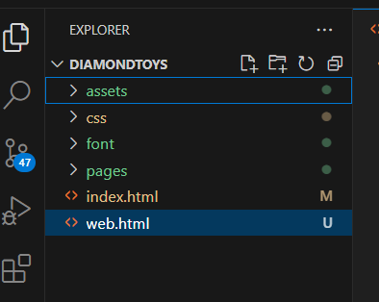
Bu dasturimning asosiy kod qismi hisoblanadi ya’ni bu yerda barcha sahifalar birlashtirilib foydalanuvchilarga umummiy ko’rinish beradigan asosiy qismi.
<!DOCTYPE html>
<html lang="en">

<head>
<meta charset="UTF-8" />
<meta name="viewport" content="width=device-width, initial-scale=1.0" />
<title>Diamond</title>
<link rel="stylesheet" href="css/main.css" />
<link rel="icon" href="./assets/images/png/img-1.png" type="image/png">
</head>

<body>
<header>
<nav>
<div class="container">
<div class="logo-wrapper">
<a class="logo" href="/index.html">
<h1>Diamond Toys</h1>
</a>
</div>
<ul class="category">
<li><a href="index.html">home</a></li>
<li><a href="./pages/about.html">about us</a></li>
<li><a href="./pages/contact.html">contact</a></li>
<li><a href="./pages/gallerey.html">gallery</a></li>
<li><a href="./pages/new-products.html">New Products</a></li>
<li><a href="./korzinka.html">order</a></li>

</ul>
</div>
</nav>

<div class="hero">
<div class="container">

</div>
</div>
</header>

<!-- content -->

<main>
<div class="product-variety">
<div class="container">
<div class="card">
<img src="./assets/images/png/img-1.png" alt="img" />
<h2>Stuffed Animals</h2>
<a href="#">Shop Now</a>
</div>
<div class="card">
<img src="./assets/images/png/w-img-1.png" alt="img" />
<h2>Wooden Toys</h2>
<a href="#">Shop Now</a>
</div>
</div>
</div>

<!-- Stuffed Animals -->
<div class="Stuffed-Animals">
<div class="container">
<div class="Stuffed-Animals-top">
<h2>Stuffed Animals</h2>
<a href="#">
See All Toys
<svg width="14" height="11" viewBox="0 0 14 11" fill="none" xmlns="http://www.w3.org/2000/svg">
<path
d="M8.18945 0.127804C11.1289 1.83624 13.7895 4.51922 13.8605 4.64074C14 4.76464 14 4.88616 14 5.06964C14 5.19116 13.9289 5.37463 13.8605 5.49615C13.7895 5.61767 11.0605 8.30065 8.18945 10.0091C7.97891 10.1306 7.7 10.1306 7.42109 10.071C7.21055 9.94952 7 9.76605 7 9.52062V7.26415C7 7.26415 0.910547 6.95916 0.628907 6.77569C0.278907 6.41113 0 5.67962 0 5.00769C0 4.33575 0.278907 3.66619 0.628907 3.42077C0.910547 3.29925 7 2.87274 7 2.87274V0.616268C7 0.370845 7.13945 0.189755 7.42109 0.0658523C7.62891 -0.0556684 7.91055 0.00628297 8.18945 0.127804Z"
fill="#111111" />
</svg>
</a>
</div>

<div class="card-wrapper">
<div class="card">
<img src="./assets/images/png/img-1.png" alt="img" />
<h4>Teddy Bear</h4>
<button>$ 27.00 USD</button>
</div>
<div class="card">
<img src="./assets/images/png/img-2.png" alt="img" />
<h4>Mega Plush Toy</h4>
<button>$ 38.00 USD</button>
</div>
<div class="card">
<img src="./assets/images/png/img-3.png" alt="img" />
<h4>Cute Dog</h4>
<button>$ 24.00 USD</button>
</div>
<div class="card">
<img src="./assets/images/png/img-4.png" alt="img" />
<h4>Little Friend</h4>
<button>sotib </button>
</div>
</div>
</div>
</div>

<!-- Wooden Toys -->
<div class="Stuffed-Animals">
<div class="container">
<div class="Stuffed-Animals-top">
<h2>Wooden Toys</h2>
<a href="#">
See All Toys
<svg width="14" height="11" viewBox="0 0 14 11" fill="none" xmlns="http://www.w3.org/2000/svg">
<path
d="M8.18945 0.127804C11.1289 1.83624 13.7895 4.51922 13.8605 4.64074C14 4.76464 14 4.88616 14 5.06964C14 5.19116 13.9289 5.37463 13.8605 5.49615C13.7895 5.61767 11.0605 8.30065 8.18945 10.0091C7.97891 10.1306 7.7 10.1306 7.42109 10.071C7.21055 9.94952 7 9.76605 7 9.52062V7.26415C7 7.26415 0.910547 6.95916 0.628907 6.77569C0.278907 6.41113 0 5.67962 0 5.00769C0 4.33575 0.278907 3.66619 0.628907 3.42077C0.910547 3.29925 7 2.87274 7 2.87274V0.616268C7 0.370845 7.13945 0.189755 7.42109 0.0658523C7.62891 -0.0556684 7.91055 0.00628297 8.18945 0.127804Z"
fill="#111111" />
</svg>
</a>
</div>

<div class="card-wrapper">
<div class="card">
<img src="./assets/images/png/w-img-1.png" alt="img" />
<h4>Happy Flower</h4>
<button>$ 38.00 USD</button>
</div>
<div class="card">
<img src="./assets/images/png/w-img-2.png" alt="img" />
<h4>Lift Machine</h4>
<button>$ 24.00 USD</button>
</div>
<div class="card">
<img src="./assets/images/png/w-img-3.png" alt="img" />
<h4>Wooden Camera</h4>
<button>$ $ 32.00 USD</button>
</div>
<div class="card">
<img src="./assets/images/png/w-img-4.png" alt="img" />
<h4>Little Rabbit</h4>
<button>$ $ 16.00 USD</button>
</div>
</div>
</div>
</div>

<!-- Available -->
<div class="Available">
<div class="container">
<div class="Available-title">
<p>Made for Webflow</p>
<h2>Simple & Colorful Ecommerce Template for Your Business</h2>
</div>

<div class="card-wrapper">
<div class="card">
<div class="card-info">
<h2>Available for FREE!</h2>

<p>
A successful marketing plan relies heavily on the
pulling-power of advertising copy. Writing result-oriented ad
copy is difficult, as it must appeal to, entice, and convince
consumers to take action. There is no magic formula to write
perfect ad copy
</p>
<a href="#">GET IT NOW!</a>
</div>

<div class="card-img">
<img src="./assets/images/png/Available-img.png" alt="img" />
</div>
</div>
</div>
</div>
</div>

<!-- instagram -->
<div class="instagramPhotos">
<div class="container">
<div class="instagramPhotos-top">
<p>@ElasticThemess</p>
<h2>We're on Instagram!</h2>
</div>

<div class="card-wrapper">
<div class="card">
<img src="./assets/images/png/instagram-img-3.png" alt="img" />
</div>
<div class="card">
<img src="./assets/images/png/instagram-img-1.png" alt="img" />
</div>
<div class="card">
<img src="./assets/images/png/instagram-img-2.png" alt="img" />
</div>
<div class="card">
<img src="./assets/images/png/instagram-img-3.png" alt="img" />
</div>
<div class="card">
<img src="./assets/images/png/instagram-img-1.png" alt="img" />
</div>
<div class="card">
<img src="./assets/images/png/instagram-img-2.png" alt="img" />
</div>
</div>

<div class="btn">
<button>See More Photos</button>
</div>
</div>
</div>
</main>

<footer>
<div class="footer-top">
<div class="container">
<div class="logo-wrapper">
<a class="logo" href="/index.html">
<h1>Diamond Toys</h1>
</a>
</div>
<ul class="category">
<li><a href="index.html">home</a></li>
<li><a href="./pages/about.html">about us</a></li>
<li><a href="./pages/contact.html">contact</a></li>
<li><a href="./pages/gallerey.html">gallery</a></li>
<li><a href="./pages/new-products.html">New Products</a></li>
<li><a href="./korzinka.html">order</a></li>

</ul>
<ul class="messengers">
<li>
<a href="https://t.me/oyinchoqlarOlamiPekinn">
<img src="./assets/images/svg/m-1.svg" alt="messenger icon" />
</a>
</li>
<li>
<a href="https://www.facebook.com/shirintoy/">
<img src="./assets/images/svg/m-2.svg" alt="messenger icon" />
</a>
</li>
<li>
<a href="https://www.instagram.com/toybolatoys/">
<img src="./assets/images/svg/m-3.svg" alt="messenger icon" />
</a>
</li>
</ul>
</div>
</div>
<div class="footer-bottom">
<div class="container">
<p style="text-align: center;">&copy Diamond 2024 <br> Barcha huquqlar himoyalangan</p>
</div>
</div>
</footer>
</body>

</html>
Bu galerya qismi
<div class="Stuffed-Animals">
<div class="container">

<div class="card-wrapper">
<div class="card">
<img src="../assets/images/png/img-1.png" alt="img" />
<h4>Teddy Bear</h4>

</div>
<div class="card">
<img src="../assets/images/png/img-2.png" alt="img" />
<h4>Mega Plush Toy</h4>

</div>
<div class="card">
<img src="../assets/images/png/img-3.png" alt="img" />
<h4>Cute Dog</h4>

</div>
<div class="card">
<img src="../assets/images/png/img-4.png" alt="img" />
<h4>Little Friend</h4>

</div>
<div class="card">
<img src="../assets/images/png/w-img-1.png" alt="img" />
<h4>Happy Flower</h4>

</div>
<div class="card">
<img src="../assets/images/png/w-img-2.png" alt="img" />
<h4>Lift Machine</h4>

</div>
<div class="card">
<img src="../assets/images/png/w-img-3.png" alt="img" />
<h4>Wooden Camera</h4>

</div>
<div class="card">
<img src="../assets/images/png/w-img-4.png" alt="img" />
<h4>Little Rabbit</h4>

</div>
</div>
</div>
</div>

